UNIVERSIDAD TÉCNICA FEDERICO SANTA MARÍA
Sistemas de información para la gestión – ICN-292
Laboratorio 5
Consultas SQL – Andes Bike
Segundo Semestre 2026
Gonzalo Orellana
Profesor: José Miguel González
Fecha de entrega: 13/11/26
Repositorio GitHub: https://github.com/gorellanap/ICN292-Orellana-Gonzalo

Consulta 1

Código SQL
select
v.nombre as vendedor, count(ven.id_venta) as cantidad_ventas
from vendedores v
left join ventas ven on v.id_vendedor = ven.id_vendedor
group by v.id_vendedor, v.nombre
order by cantidad_ventas desc, v.nombre asc;

Captura

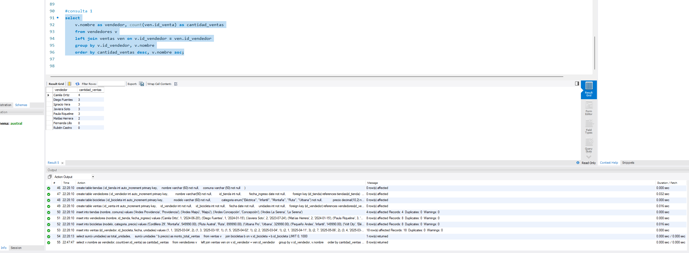

Consulta 2

Código SQL
select
t.nombre as nombre_tienda, count(ven.id_venta) as cantidad_ventas, sum(ven.unidades) as total_unidades
from tiendas t
left join vendedores v on t.id_tienda = v.id_tienda
left join ventas ven on v.id_vendedor = ven.id_vendedor
group by t.id_tienda, t.nombre
order by total_unidades desc;

Captura

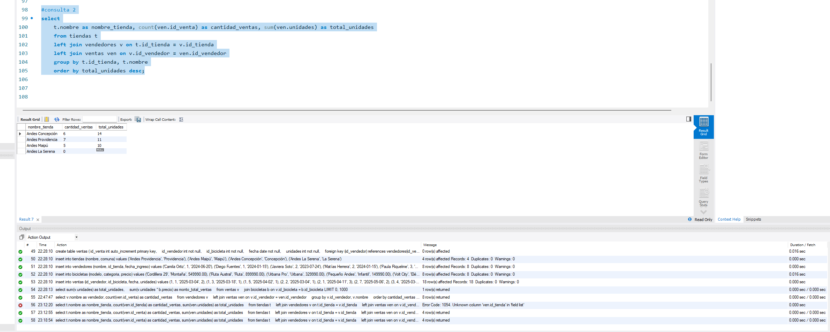

Consulta 3

Código SQL
select
t.nombre as nombre_tienda, v.nombre as nombre_vendedor
from tiendas t
left join vendedores v on t.id_tienda = v.id_tienda
where v.id_vendedor is null;

Captura

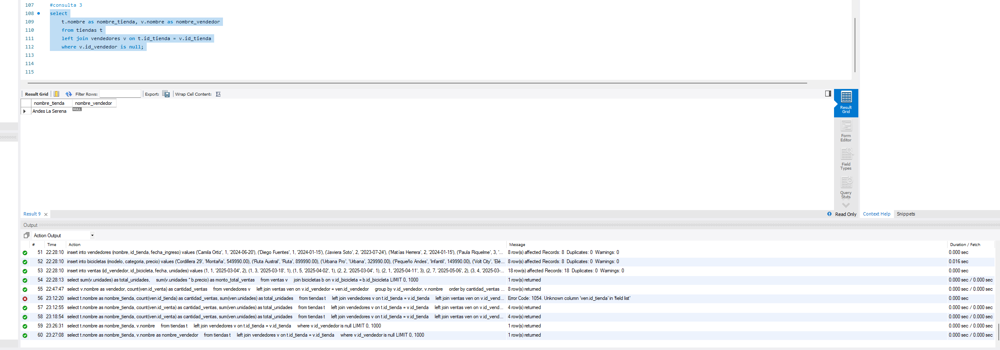

Consulta 4

Código SQL
b.modelo, b.categoria, ven.unidades
from bicicletas b
left join ventas ven on b.id_bicicleta = ven.id_bicicleta and ven.fecha between "2025-06-01" and "2025-06-30"
where ven.id_venta is null
order by b.modelo desc;
Explicación: La condición de fecha se colocó en la cláusula ON del left join, para evaluar el filtro antes del emparejamiento. Si se hubiera colocado en el WHERE, habría eliminado las filas con NULL descartando el comportamiento del LEFT JOIN y devolviendo un resultado vacío o incorrecto.

Captura

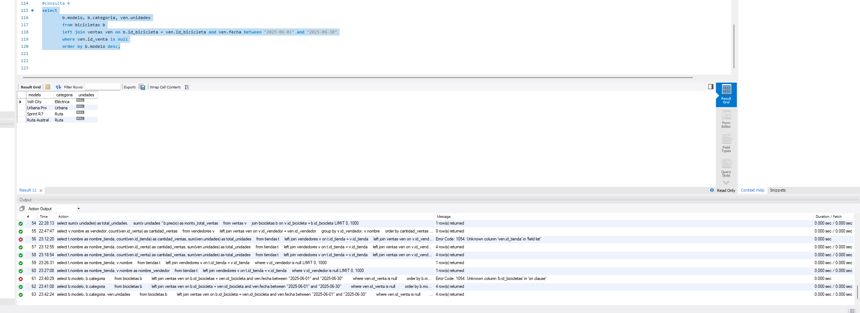

Consulta 5

Código SQL
select
vend.nombre as nombre_vendedor, t.nombre as nombre_tienda, vent.unidades as unidades_vendidas
from vendedores vend
left join ventas vent on vend.id_vendedor = vent.id_vendedor
left join tiendas t on vend.id_tienda = t.id_tienda
where vent.id_venta is null
order by vend.nombre asc;

Captura

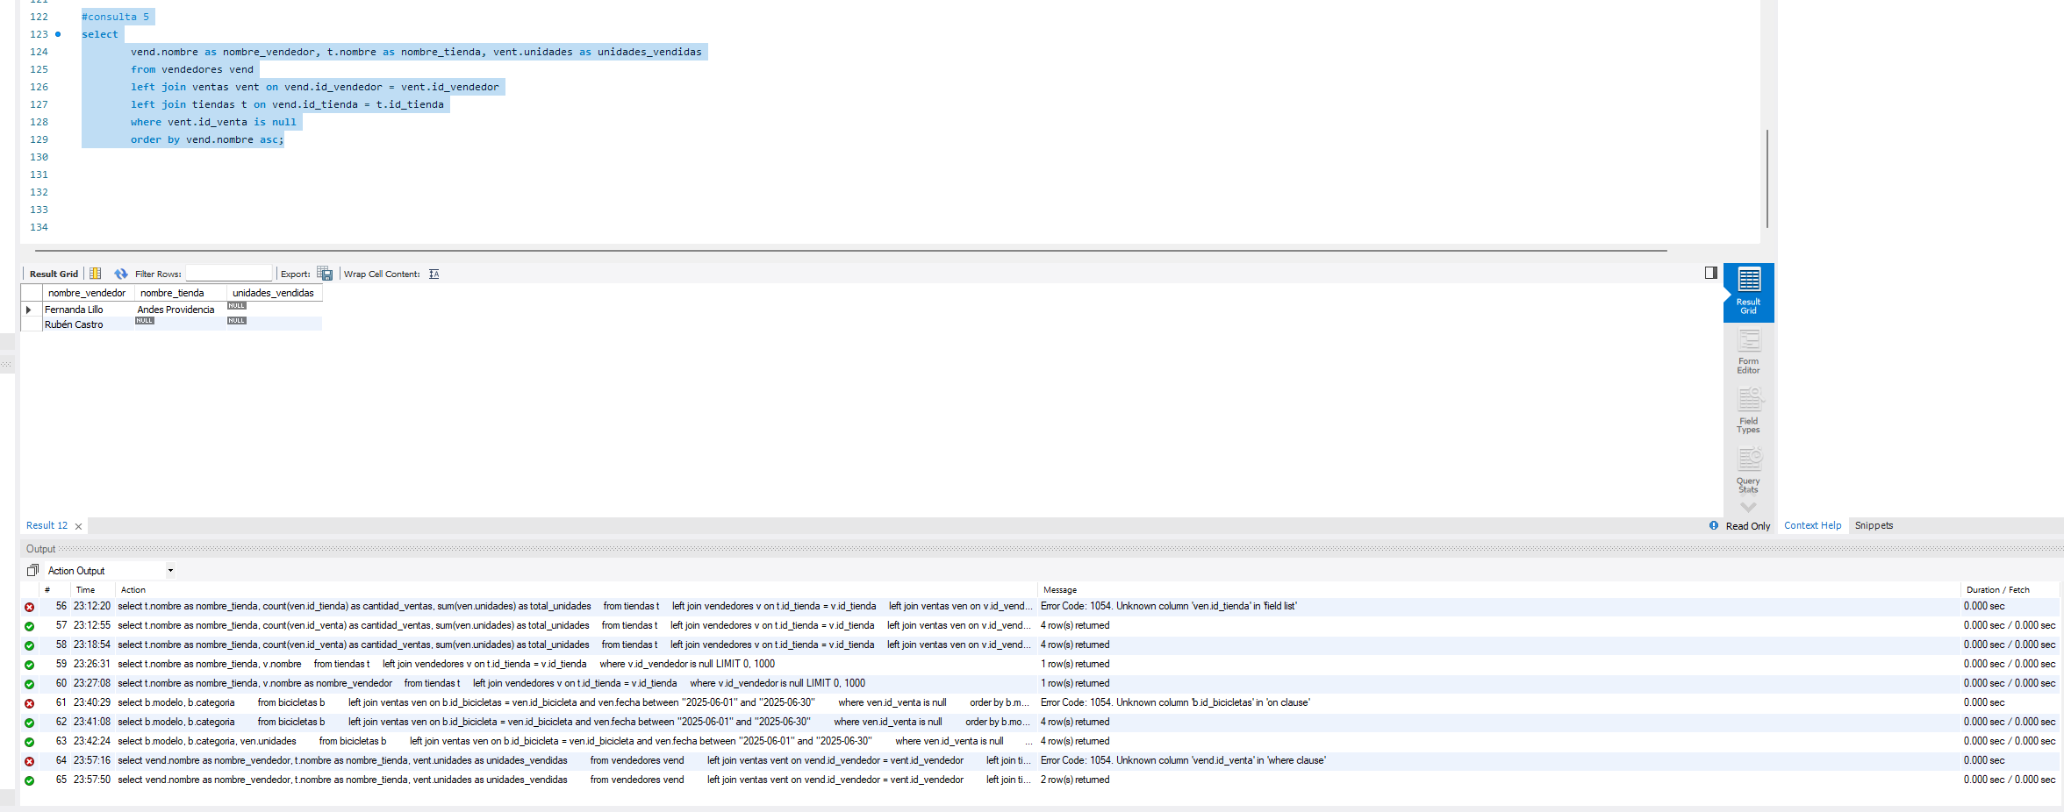

Consulta 6

Código SQL
select
vend1.nombre as vendedor_1, vend1.fecha_ingreso as ingreso_1, vend2.nombre as vendedor_2, vend2.fecha_ingreso as ingreso_2, t.nombre as tienda
from vendedores vend1
join vendedores vend2 on vend1.id_tienda = vend2.id_tienda
and vend1.fecha_ingreso < vend2.fecha_ingreso
join tiendas t on vend1.id_tienda = t.id_tienda
order by t.nombre, vend1.fecha_ingreso;

Captura

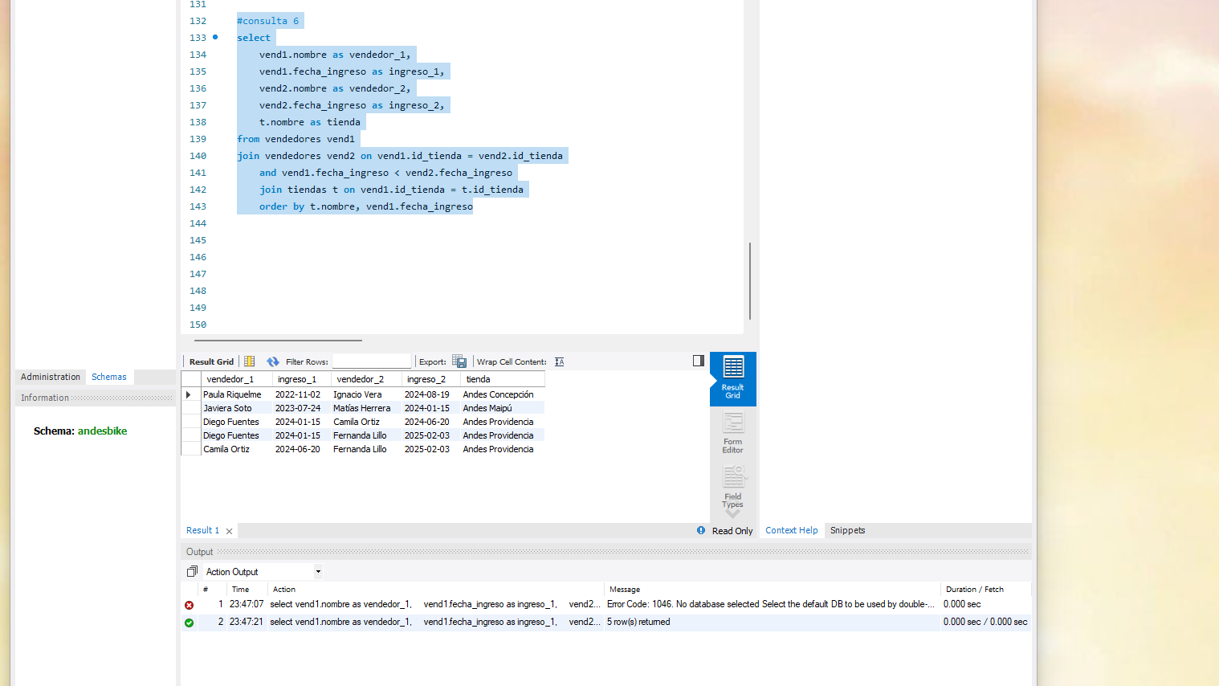

Consulta 7

Código SQL
select
t.nombre as tienda, sum(b.precio * ven.unidades) as monto_total
from tiendas t
join vendedores vend on t.id_tienda = vend.id_tienda
join ventas ven on vend.id_vendedor = ven.id_vendedor
join bicicletas b on ven.id_bicicleta = b.id_bicicleta
where b.categoria in ("Montaña", "Ruta")
group by t.nombre, t.id_tienda
having monto_total > 2000000
order by monto_total desc;

Captura

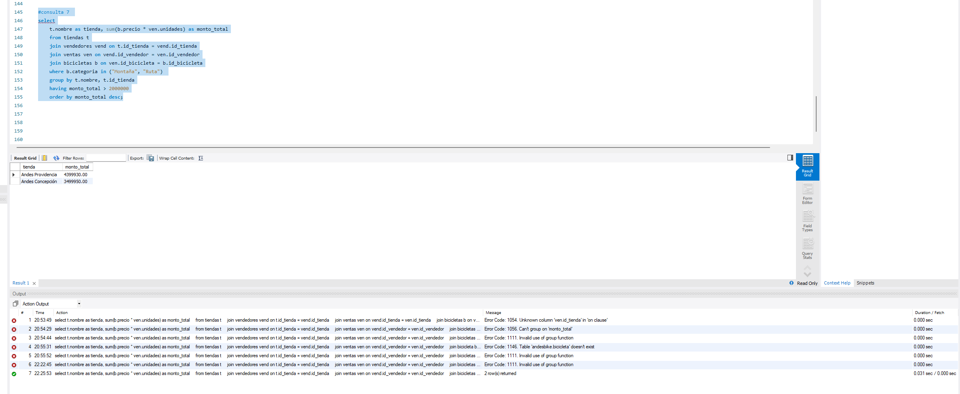

Consulta 8

Código SQL
select modelo, precio
from bicicletas
where precio > (select avg(precio) from bicicletas)
order by precio desc;

#obtención valor promedio
(select avg(precio) from bicicletas);
Explicación: El promedio de precio del catálogo es de $657.490. Este valor se obtuvo internamente mediante la subconsulta escalar (SELECT AVG(precio) FROM bicicletas) ejecutada dentro de la cláusula WHERE, lo que permitió a la base de datos calcular el promedio primero y luego filtrar los modelos que lo superaran, devolviendo Volt City, Sprint R7, Ruta Austral y Trail Master.

Captura

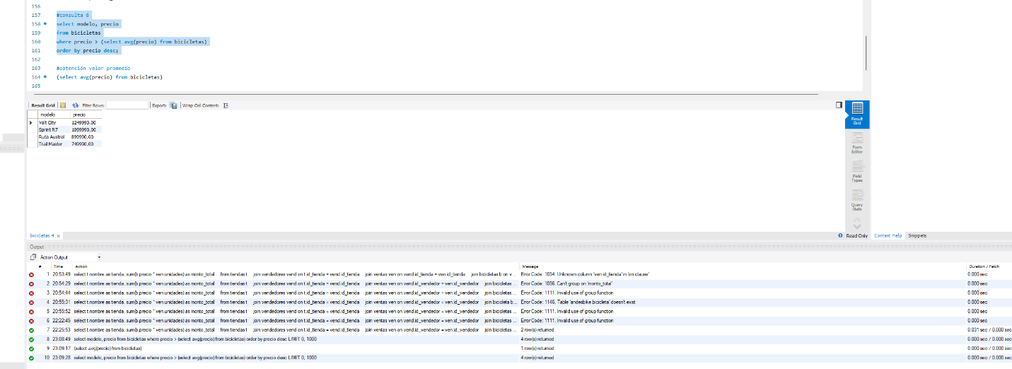

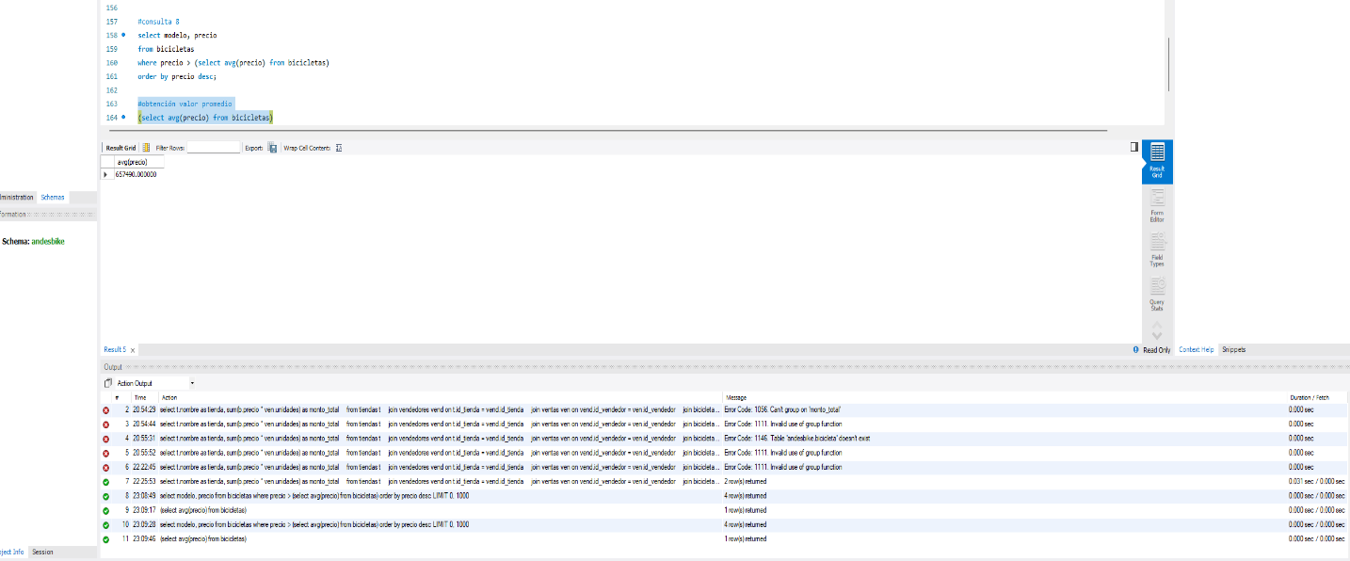

Consulta 9

Código SQL
select
vend.nombre as vendedor, avg(ven.unidades) as promedio_unidades
from vendedores vend
join ventas ven on ven.id_vendedor = vend.id_vendedor
group by vend.id_vendedor, vend.nombre
having promedio_unidades > (select avg(unidades) from ventas)
order by promedio_unidades desc, vend.nombre asc;Captura

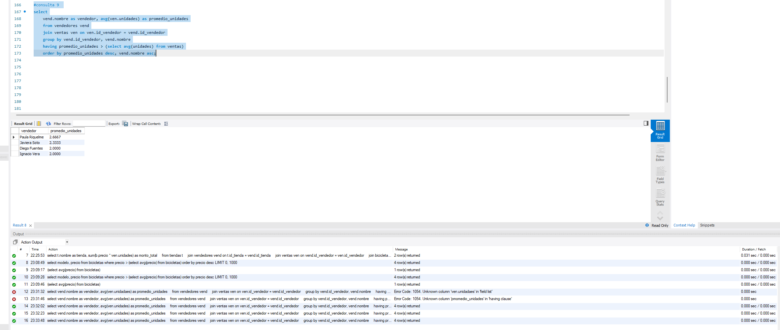

Consulta 10

Código SQL
select
vend.nombre as vendedor, sum(ven.unidades * b.precio) as monto_total
from vendedores vend
left join ventas ven on ven.id_vendedor = vend.id_vendedor
left join bicicletas b on ven.id_bicicleta = b.id_bicicleta
group by vend.id_vendedor, vend.nombre
order by monto_total desc;
Algunos vendedores no muestran cero, porque al usar la función sum sobre valores null, vacíos, devuelve el mismo null. Para que se lograra obtener ceros, envés de null, habría que envolver la funciíon sum en otra función que considere los null no como vacio si no como ceros. Por lo que hemos visto en clases y ayudantías, podría usarse la función ifnull() de la siguiente manera:
select
vend.nombre as vendedor,ifnull(sum(ven.unidades * b.precio),0) as monto_total

Captura

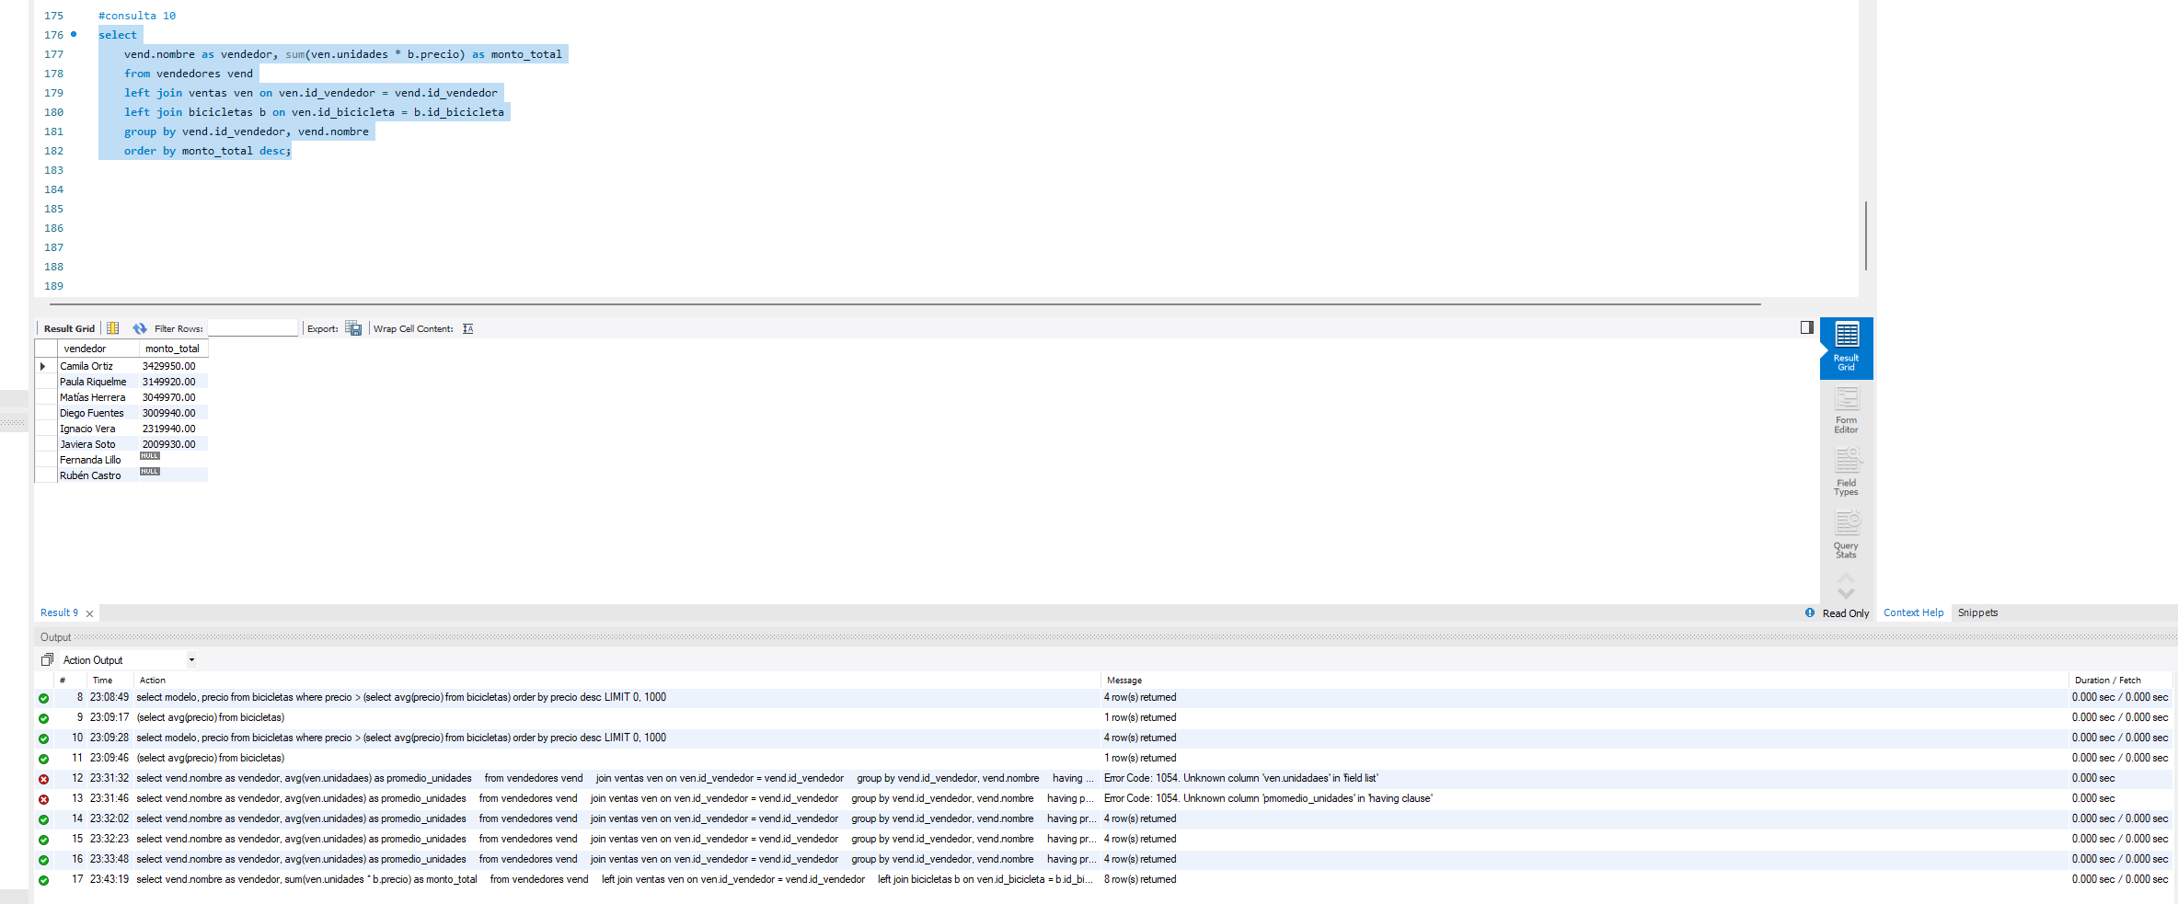

Conclusiones
Como conclusión del Laboratorio 5, la aplicación práctica de consultas SQL sobre la base de datos relacional Andes Bike permitió consolidar el uso de operadores avanzados de manipulación y análisis de datos en MySQL Workbench. Mediante el uso estratégico de cruces internos y externos (JOIN, LEFT JOIN), técnicas de agregación (GROUP BY, HAVING), y subconsultas escalares, se logró extraer información compleja del negocio, tales como identificación de inactividades comerciales, análisis de rentabilidad por categorías y segmentación de desempeño de vendedores, buscando que siempre se resguarde la integridad lógica de la estructura relacional.

